Hayat Yayınları Tanıtım Bülteni
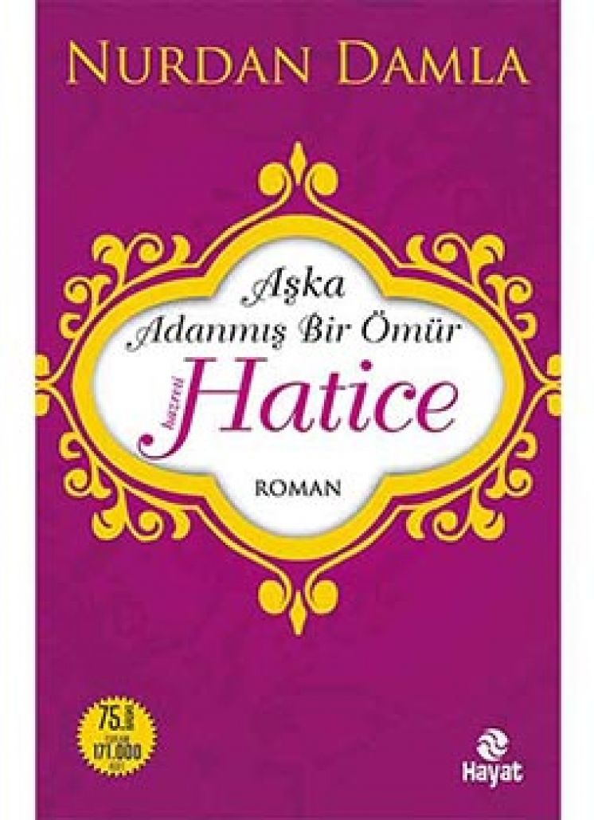 | Eser Adı: AŞKA ADANMIŞ BİR ÖMÜR HZ. HATİCE  Yazar Adı: Nurdan Damla  Tür Serisi: Roman/Edebiyat  Cilt Bilgisi:  Kitap Dili: Türkçe  İç Sayfa: HOLMEN SB 65  Kapak: BRISTOL 230  Selefon Türü: MAT SELEFON  Basım Tarihi: 2024  Sayfa Sayısı: 392  Kitap Boyutları: 13,5 X 21  ISBN No: 9786051511122  Etiket Fiyatı: 440,00 TL
Kitap Tanıtım Yazısı : (Arka Kapak)

Yeryüzünde aşk ve sevgi namına yaşanan tüm yakarışlar, tüm feryatlar, tüm yönelişler Hatice’nin aşk okyanusu yanında deryada damla kalırdı.
“İslam dünyasında, sebebini çözemediğim bir nedenden ötürü hep Ayşe konuşuluyor. Oysa peygamberin ilk eşi Orta Doğu kültürünün baskın hegemonyasında dik duruşuyla baş kaldırmış ve önemli işler başarmış bir kadındı. Ve sizin peygamberinizin çok değer verdiği bir eşti. Sayın Damla’nın kitabı bu yönüyle ciddi bir çalışma. Tebrikler.”
Dr. Lotte Begglid Mortensen - Sosyolog Roskilde Universitesi/Danimarka

Hani lezzetli bir yemek yediğimizde tadı damağımızda kalır ve ondan sonra her yemekte aynı tadı ararız ya... “Aşka Adanmış Bir Ömür Hz. Hatice” gerek Peygamber Efendimiz’in hayatı gerekse Hz. Hatice hakkında okuduğum en lezzetli kitaptı. Emeği geçenlere en içten teşekkürlerimi sunuyorum.
Recep Efe

Kitap Hayattır Yayın Yönetmeni Muhteşem bir anlatım, harika bir üslup. Kitap hiç bitmesin istedim. Elime aldım bırakamadım. Yayınevini de yazarı da kutluyorum.
Sevilay Ergüleç
Kitabın detay sayfasına buradan ulaşabilirsiniz :
https://hayatyayinlari.com/kitaplar/nurdan-damla-aska-adanmis-bir-omur-hz-hatice-1535.html
Hayat Yayınları



